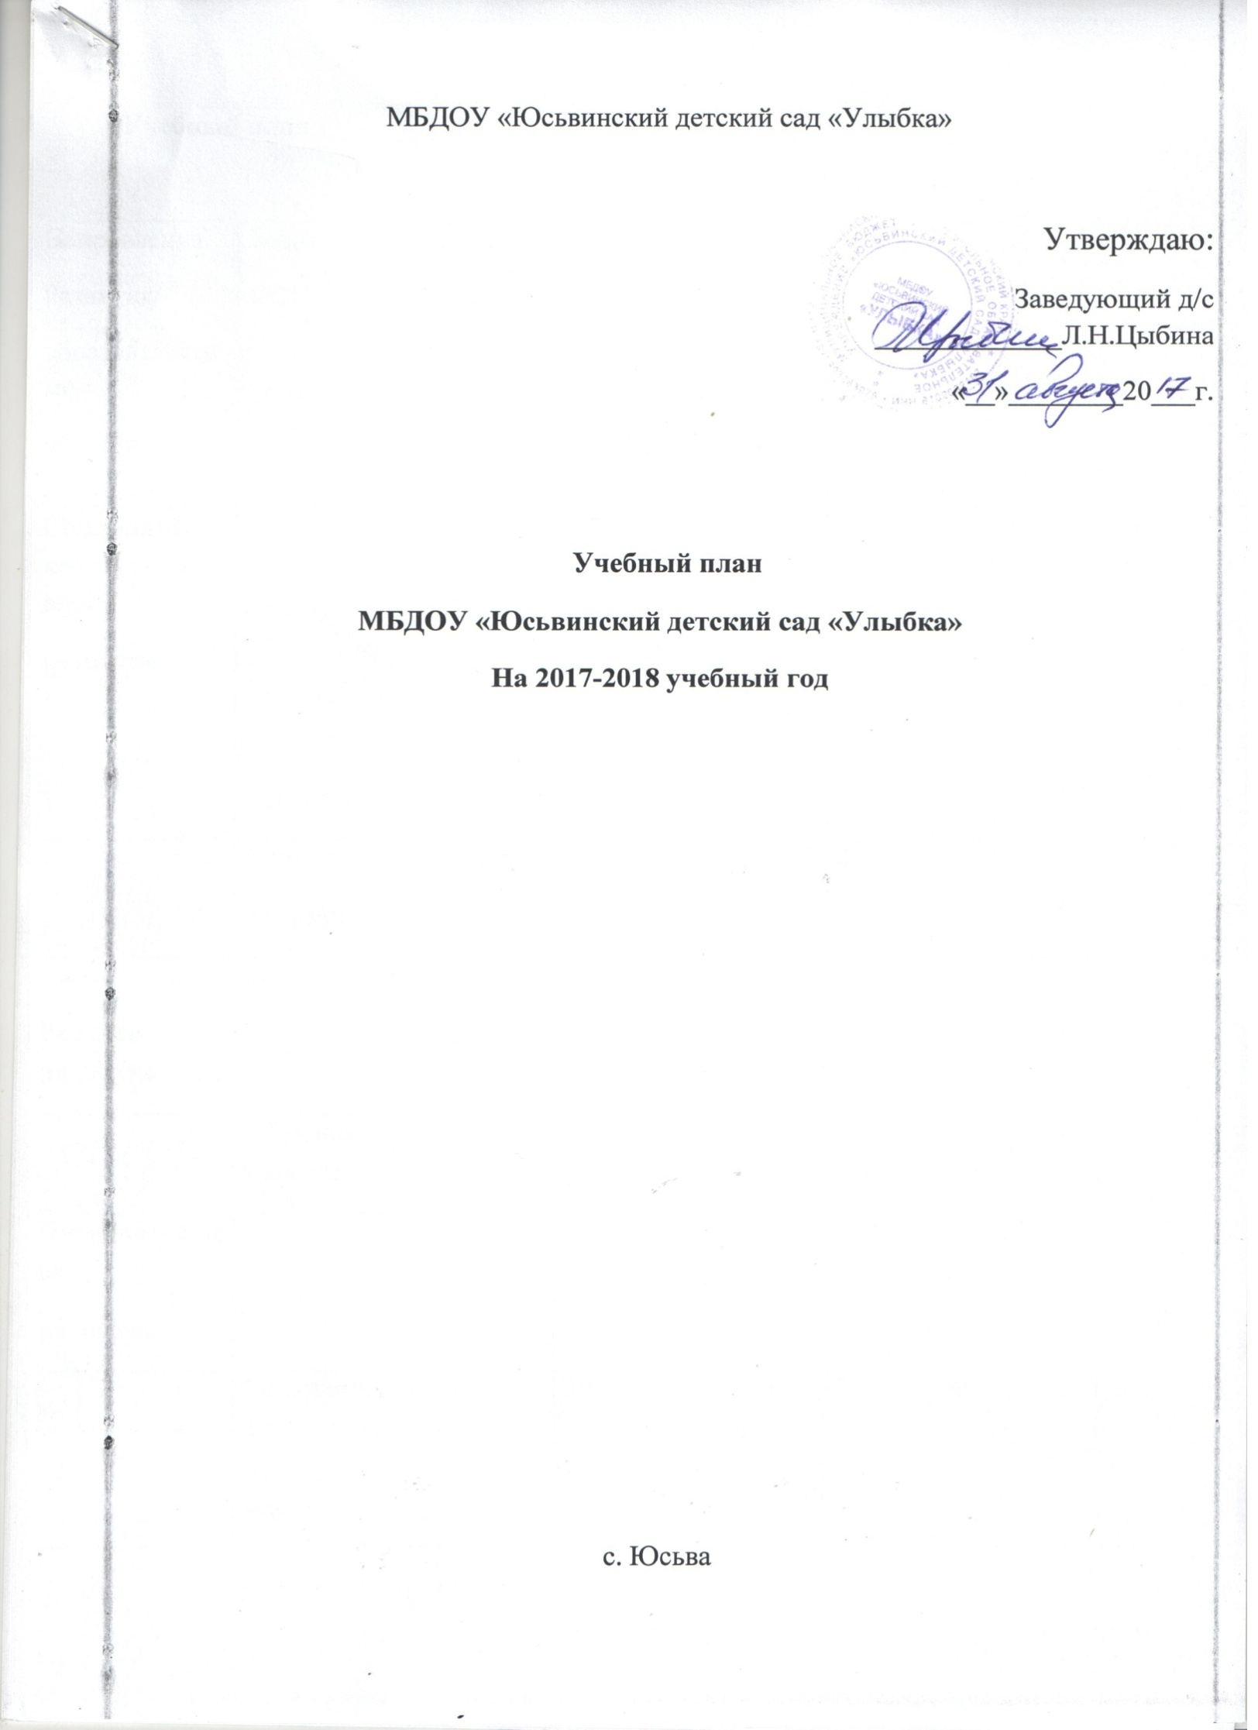

**Учебный план**

|  |  |  |  |  |  |  |  |  |  |
| --- | --- | --- | --- | --- | --- | --- | --- | --- | --- |
| Направления  Развития/  образовательные  области | Виды  НОД | Младшая гр. | | Средняя  группа | | Старшая  группа | | Подготовительная  группа | |
|  | | | | | |  | |
| Количество часов | | | | | | | |
| неделя | год | неделя | год | неделя | год | неделя | год |
| **Социально-коммуникативное**  **развитие** | Чтение художествен  ной литературы | 0.5 | 15 | 1 | 30 | 1 | 30 | 1 | 30 |
|  | Конструирование | 0,5 | 15 | 0,5 | 15 | 0,5 | 15 | 0,5 | 15 |
| **Речевое развитие** | Развитие речи | 0,5 | 15 | 1 | 30 | 1 | 30 | 1 | 30 |
|  | Обучение грамоте | - | - | 0.5 | 15 | 1 | 30 | 1 | 30 |
| **Познавательное**  **развитие** |  |  |  |  |  |  |  |  |  |
|  | Ознакомление с окружающим миром | 1 | 30 | 1 | 30 | 2 | 60 | 2 | 60 |
|  | ФЭМП | 1 | 30 | 1 | 30 | 1 | 30 | 2 | 60 |
| **Художественно-**  **эстетическое**  **развитие** |  |  |  |  |  |  |  |  |  |
| «Музыка» | Музыка | 2 | 60 | 2 | 60 | 2 | 60 | 2 | 60 |
| «Художествен  ное творчество» | Рисование | 1 | 30 | 1 | 30 | 2 | 60 | 2 | 60 |
|  | Лепка | 1 | 30 | 0,5 | 15 | 0,5 | 15 | 0,5 | 15 |
|  | Аппликация | 0,5 | 15 | 0,5 | 15 | 0,5 | 15 | 0,5 | 15 |
|  | Ручной труд | - | - | - | - | 0,5 | 15 | 0.5 | 15 |
| «Физическое  развитие» |  |  |  |  |  |  |  |  |  |
| Физ.культура  В зале и на свежем воздухе | Физкультура | 2+1 | 60 | 2+1 | 60 | 2+1 | 60 | 2+1 | 60 |
| Норма по Сан ПиН |  | 11 |  | 12 |  | 15 |  | 17 |  |

**Пояснительная записка**

Учебный план разработан в соответствии:

* Приказ Министерства образования и науки Российской федерации «17» октября 2013г. № 1155 Федеральное государственное образовательный стандарт дошкольного образования.
* Законом Российской Федерации от 29.12.2012. №273- ФЗ « Об образовании Российской Федерации»
* СанПиН 2.4.1.3049-13 «Санитарно — эпидемиологические требования к устройству, содержанию и организации режима работы в ДОУ»  от 15.05.2013. Регистрационный номер 26
* Примерная программа «От рождения до школы» Под ред. Н.Е.Вераксы, Т.С.Комаровой, М.А.Васильевой.- 3-е издание.- М.:МОЗАИКА – СИНТЕЗ, 2015. - 368с .

В учебном плане распределено количество занятий, дающее возможность использовать модульный подход, строить учебный план на принципах дифференциации и вариативности.

Учебный план сформирован в соответствии с нормативными документами федерального уровня, принципами и подходами, определёнными Федеральными государственными образовательными стандартами.

Учебный план обеспечивает разностороннее развитие детей в возрасте от 2 до 7 лет с учетом их возрастных и индивидуальных особенностей по основным направлениям развития: познавательно-речевому, социально-личностному, художественно-эстетическому, физическому коммуникативному.

Учебный план определяет виды, количество, продолжительность непосредственно-образовательной деятельности в соответствии с возрастом.

Учебный план включает 2 части: базовую часть (федеральный компонент) и вариативную часть (национально-региональный компонент).

В базовой части включаются все образовательные области (НОД), предусмотренные в пятидневную рабочую неделю комплексной программой «От рождения до школы» под ред. Н.Е.Вераксы, Т.С.Комаровой, М.А.Васильевой. Содержание комплексной программы дополняется региональной программой для детей дошкольного возраста «Отчий дом» ( Чужанин), автор Т.Е.Тотьмянина, но не более 40 %.

Всего детей в МБДОУ «Юсьвинский детский сад «Улыбка» насчитывается 108 человек, которые укомплектованы в 5 групп: 1 разновозрастная (с 2-х до 7 лет) (филиал «Баранчиновский детский сад» Ромашка» - 12 чел.,1 разновозрастная (с 2 – 4 лет) - 21 чел., средняя (4-5 лет)- 25 чел., старшая (5-6 лет)-23 чел., подготовительная (6-7 лет)-27 чел.

В соответствии с СаНПиН во 2-й мл.группе (3-4 г) планируется 10 занятий в неделю включительно с сентября по май в первой половине дня продолжительностью до 15 минут.

В средней группе (4-5 лет) с сентября по май проводится 12 занятий в неделю длительностью до 20 минут каждое, с перерывом между ними 10 минут.

В старшей группе (5-6 лет)проводятся в неделю-15 занятий, продолжительностью до 30 минут, перерывы между занятиями 10-15 минут.

С детьми подготовительной группы (6-7 лет) проводятся в неделю-17 занятий, продолжительностью до 35 минут, перерывы между занятиями-10-15 минут.

В группе раннего возраста (ясельный возраст -2-3 года) проводится в неделю -10 занятий продолжительностью до 15 минут.

В разновозрастной группе Баранчиновского детского сада проводится 13 занятий в неделю. Часть занятий проводится вместе со всей группой, часть- с подгруппами детей.

Третье физкультурное занятие во всех группах проводится на свежем воздухе в зависимости от условий погоды или на прогулке в первой половине дня или во второй половине дня организуются спортивные игры и развлечения.

Материал по национально-региональному компоненту вводится во все образовательные области как часть занятия.

Занятия по кружковой работе проводятся во второй половине дня, продолжительностью не превышая длительность занятий по непосредственно образовательной деятельности.

**Программно-методическое обеспечение образовательного процесса.**

1.Примерная основная образовательная программа дошкольного образования «От рождения до школы» под. Редакцией Н.Е.Вераксы, Т.С.Комаровой, М.А.Васильевой, 2015г, Издательство – М.: Мозаика-Синтез, 2015.- 368 с.

2. Комплексно-тематическое планирование по программе «От рождения до школы» ( младшая, средняя, старшая, подготовительная группа), 2014г, Издательство «Учитель» под ред. Н.Е.Вераксы, Т.С.Комаровой, М.А.Васильевой.

3.Перспективное планирование воспитательно-образовательного процессапо программе «От рождения до школы» ), 2014г, Издательство «Учитель» под ред. Н.Е.Вераксы, Т.С.Комаровой, М.А.Васильевой.

4. «Сборник дидактических игр по ознакомлению с окружающим миром». Л.Ю.Павлова, Обр. обл. «Познание» 4-7 лет 2011г. Изд-во «Мозаика-Синтез».

5. «Сборник подвижных игр» Э.Я.Степаненкова, 2011г,Изд-во «Мозаика-Синтез».

6. «Физическая культура в детском саду», Л.И.Пензулаева., 2015г, Изд-во «Мозаика-Синтез».

7. «Развитие игровой деятельности» Н.Ф.Губанова, 2015г, Издательство «Мозаика-Синтез».

8. Учебно-методический комплект к программе «От рождения до школы», 2015г, под ред. Н.Е. Вераксы, Т.С.Комаровой, М.А.Васильевой. Издательство «Мозаика-Синтез».

9. «Программа эколого-оздоровительного воспитания дошкольников 4-7 лет» А.Д.Федоренко,2011г, Издательство «Мозаика-Синтез».

10.Обучение дошкольников грамоте, 3-7 лет, Н.С.Варенцова, 2010г, Издательство «Мозаика-Синтез».

11.Развивающие прогулки для детей 6-7 лет, Г.В.Лаптева. 2011г Издательство «Речь» Г.Санкт-Петербург.

12.Планирование внеучебной деятельности детей в режиме дня. (для младшего и старшего возраста) Л.Л.Тимофеева, 2011г. Изд-во «Центр педагогического образования», г.Москва.

13. Конспекты комплексно-тематических занятий, Н.С.Голицына, 2012г.Изд-во «Скрипторий» г.Москва.

14. Детское художественное творчество (2-7 лет) Т.С.Комарова, 2015г, Издательство «Мозаика-Синтез».

15.Изобразительная деятельность в детском саду, Т.С.Комарова, 2015г.( младшая, средняя, старшая, подготовительная группы), Издательство «Мозаика-Синтез».

16. Программная разработка образовательных областей «Чтение художественной литературы» и «Коммуникация», Н.А.Картухина, 2012г,г.Воронеж.

17. Занятия по формированию элементарных математических представлений В.А.Позина, И.А.Помораева, 2012, Издательство «Мозаика-Синтез».

18. Программа логопедической работы по преодолению общего недоразвития речи у детей. Г.В.Чиркина, Т.Б.Филичева, 2010г, Изд-во «Просвещение», г.Москва.

19. Программы дошкольных образовательных учреждений компенсирующего вида для детей с нарушениями речи. Г.В.Чиркина, Т.Б.Филичева, 2010г, Изд-во «Просвещение», г.Москва.

20. Рабочая программа учителя-логопеда ДОУ, Ю.А.Афонькина, Н.А.Кочугова, 2014г. Изд-во «Учитель».

21. Знакомим с литературой детей 5-7 лет, Н.С.Варенцова, 2010г, Изд-во «Просвещение», г.Москва.

22. Занятия по патриотическому воспитанию в детском саду, Л.А.Кондрыкинская, 2011г, Москва, «Сфера»

23.Взаимодействие семьи и ДОУ, Н.А.Кочетова, М.А.Тверитина, 2013г, изд-во «Учитель»Волгоград.

24.Мониторинг физического развития детей, 2011г, Т.Э. Токаева, изд-во «Учитель»Волгоград.

25. Результаты мониторинга. Уровни овладения необходимыми умениями и навыками по образовательным областям. 2011г. Изд-во Детство-Пресс г.Санкт-Петербург.

26. Программа музыкального развития «Ладушки», И.А.Каплунова, И.Н.Новоскольцева, 2010г. изд-во «Учитель» г.Волгоград.

27. Игры-эксперименты с дошкольниками, В.А.Деркунская, 2012г, Изд-во «Центр педагогического образования».

28. Календарь наблюдений «Времена года», Ж.Л.Новикова, 2012г, Изд-во «Школьная пресса».

29. Практические материалы по освоению содержания ФГОС ДО ,А.А.Майер, 2014г.Изд-во «Педагогическое общество России».

30. Деятельностный подход к организации образовательной деятельности в современном д.о. Т.А.Пижамова, 2015г, изд-во «Учитель».

31. Педагогический мониторинг по ФГОС ДО, Ю.А.Афонькина, 2015г, изд-во «Учитель».

32. Программа этнокультурного образования «Отчий дом», Т.Е.Тотьмяниной, 2009г.

33. Занимательная география Пармы, С.Б.Девяткова,1993г. К-П-книжное изд-во.

34. Сеять разумное, доброе, вечное. Л.М.Войлокова, Н.А.Мальцева, 1997г. К-П-книжное изд-во.

35.Создание условий для реализации ООП ДО. Годовое планирование. В.В. Ужастова,2014г. Издательство «Учитель»

36. Педагогический мониторинг (вторая младшая группа).Издательство «Учитель», Ю.А. Афонькина ,2016г.

37. Беседы о временах года. ООО «Сфера». Т.А. Шорыгина, 2016г.

38. Ознакомление с природой в д/с. Издательство «Мозаика-Синтез», Соломенников, 2017г.

39. Стандарт дошкольного образования. Издательство «ТЦ-Сфера», Вифлеемский, 2016г.

40. Картины из жизни домашних животных. Издательство «Мозаика-Синтез», 2017.

41. Комплект наглядных пособий. Весна. Издательство «Карапуз», 2017г.

42. Методическое пособие «Весна». Издательство «Страна фантазий», 2003г.

43. Сборник документов логопедического пункта ДОО. Издательство «Детство-пресс», Т.А. Волкова, 2017г.

44. Коррекционно развивающие занятия. Издательство «Учитель», автор С.В. Лесина 2017г.

45. Тропинка к своему «Я». Издательство «Генезис», автор О.В. Хулаева, 2013г.